1. 创建工程目录 D:\git_work\blue_test\ts_vscode_test
2. Vscode 打开这个目录,运行 install init -y 初始化 nodejs工程，生成 package.json

3． 创建 tsconfig.json 文件

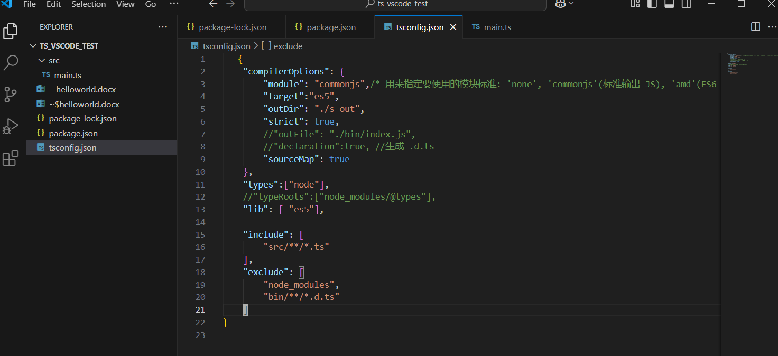

4．创建 launch.json 文件

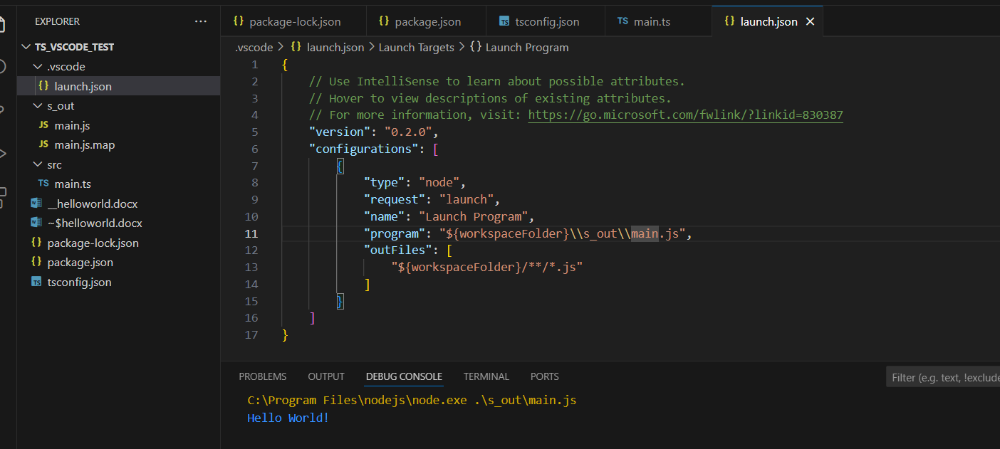

5.创建 main.ts

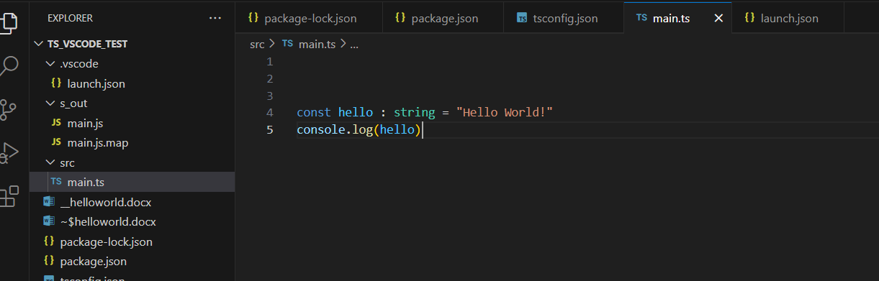

6. F5 调试运行